|  |
| --- |
| Especificaciones de Software |
| ***Proyecto:*** *“Aplicación para dispositivos móviles Match Inmobiliario”* |
|  |
|  |
| **Revisión*: [1.0]*** |
| **[20/09/2024]** |

|  |
| --- |

**Contenido**

**1. Introducción 4**

1.1. Propósito del documento 4

1.2. Contexto del problema 4

1.3. Roles del equipo 4

1.4. Definición, acrónimos y abreviaturas 5

1.5. Visión general del documento 5

1.6. Ámbito del sistema 5

1.6.1. El sistema hará: 5

1.6.2. El sistema no hará: 5

2. Descripción General 6

2.1. Perspectiva del producto 6

2.2. Funciones del producto 6

2.3. Características de los roles 7

2.4. Procesos de negocio involucrados 7

2.5. Restricciones 8

2.6. Requisitos Futuros 8

**3. Arquitectura del sistema 8**

3.1. Análisis de arquitectura de software 8

3.4. Modelos de vistas de arquitectura 10

3.4.1. Vista de escenarios 10

3.4.2. Vista lógica 13

3.4.3. Vista de procesos 14

3.4.4. Vista de desarrollo 16

3.4.5. Vista física 17

**4. Vista general - Aplicación móvil Match Inmobiliario 17**

**Ficha del documento**

| **Fecha** | **Revisión** | **Autor** | **Modificación** |
| --- | --- | --- | --- |
| *15/09/2024* | *0.1* | *Manuel Vargas* | *Creación de documento.* |
| *17/09/2024* | *0.2* | *Manuel Vargas* | *Ajustes al formato, adición de contenido en todos los puntos* |
| *18/09/2024* | *0.3* | *Manuel Vargas* | *Modificación Arquitecturas y agregados Casos de uso* |
| *20/09/2024* | *0.4* | *Manuel Vargas* | *Adición de contenido en diagramas y Requerimientos futuros* |
| *06/10/2024* | *1.0* | *Víctor Celis* | *Modificación Diagrama Base de Datos* |

**Integrantes:**

| **Integrantes del equipo** |
| --- |
| *Victor Celis Contreras* |
| *Manuel Vargas Carrillo* |

Documento validado por las partes en fecha:

| Por el cliente |  | Por la empresa suministradora |
| --- | --- | --- |
| [Firma] |  | [Firma] |
| Sr./Sra. |  | Sr./Sra. |

# 1. Introducción

En el siguiente documento se detallan los ámbitos del sistema que componen la aplicación “Match Inmobiliario”. El contenido de este documento fue elaborado en colaboración con usuarios y representantes de TecnoNova.

## 1.1. Propósito del documento

El propósito de este documento es informar al lector de manera clara y precisa sobre los requerimientos de software que son necesarios para demostrar el funcionamiento del software “Match Inmobiliario” y que puede ser un aporte innovador en el mercado de las aplicaciones enfocadas en el mercado inmobiliario.

## 1.2. Contexto del problema

El constante aumento de la población en Chile y la concentración de personas en la región Metropolitana ha generado una gran demanda por adquirir una vivienda (6.254.314 habitantes según el censo del año 2017 en Santiago) y el continuo aumento de la UF ha hecho que sea más difícil encontrar una vivienda. A raíz de estos problemas los consumidores buscan métodos más eficientes y asequibles para la búsqueda de propiedades que se ajusten a sus necesidades, evitando recorrer múltiples plataformas o contactar directamente con corredores inmobiliarios

## 1.3. Roles del equipo

Cada miembro del equipo de la empresa “TecnoNova” desempeñará un rol específico que contribuirá al éxito del proyecto, a continuación, se detallan los roles y las responsabilidades asociadas:

Victor Celis y Manuel Vargas, ambos serán responsables de los siguientes roles:

* Responsables de liderar y coordinar todas las actividades del equipo. Supervisar el progreso general del proyecto, establecer metas y plazos, asignar tareas y asegurarse de que se cumplan los requisitos del proyecto.
* Responsables de la codificación y programación del software. Trabaja en estrecha colaboración para comprender los requisitos del proyecto y convertirlos en soluciones técnicas. También realizan pruebas y depuración para asegurar la calidad del software.
* Garantizar la calidad del software. Realiza pruebas exhaustivas para identificar y resolver errores, realiza pruebas de rendimiento y seguridad, y verifica que el software cumpla con los estándares y requisitos establecidos. Trabaja en estrecha colaboración para mejorar la calidad y la eficiencia del producto final.
* Encargados de crear la apariencia visual y la experiencia del usuario del software. Diseñar y desarrollar los elementos de la interfaz gráfica, como botones, menús, iconos y diseños de pantalla. Trabajar para garantizar que la interfaz sea intuitiva, atractiva y cumpla con los requisitos del proyecto.

## 1.4. Definición, acrónimos y abreviaturas

* **Software**: Conjunto de programas y rutinas que permiten a la computadora realizar determinadas tareas.
* **Usuarios**: (Def.) Son todas las personas que harán uso del software.
* **Requisitos**: Es la descripción de los servicios y restricciones.
* **MVC**: Modelo vista controlador de 3 capas.

## 1.5. Visión general del documento

El documento contiene 3 secciones, en la primera parte se encuentra una introducción operativa y contextual a los elementos relevantes del proyecto, donde se proporcionan datos, roles y la visión general del documento, en la segunda parte, se encuentran los apartados relacionados con la descripción general, en donde se analiza y justifica la implementación, finalmente se encuentra el diagrama de procesos de negocios para el proyecto.

## 1.6. Ámbito del sistema

El software se denomina: Match Inmobiliario.

### 1.6.1. El sistema hará:

* Uso del GPS del dispositivo móvil.
* Uso de los permisos para mostrar notificaciones flotantes.
* Realizará búsqueda automática basada en parámetros configurados por el usuario.
* En su etapa de desarrollo inicial, sólo abarca la región metropolitana.
* Mostrará información del mercado inmobiliario a través de APIs de terceros.
* Permitirá registrar un link de whatsapp y/o email para que los usuarios se contacten fuera de la plataforma.
* Registrarse mediante contraseña segura.
* Registrar la información del usuario en una base de datos.

### 1.6.2. El sistema no hará:

* Sólo se considerará que el software se ejecute en dispositivos móviles del tipo celular o tablets, con sistema operativo Android o IOS. No se considerarán las PCs de escritorio y notebooks.
* Imprimir páginas o documentos de algún tipo.
* Contactar con entidades comerciales, ya sea bancos o similares.
* Conectarse a servicios del gobierno, ya sea el Minvu o el Registro social de Hogares, CBR, etc.
* Comunicar a los usuarios entre sí dentro de la app mediante chats, llamadas, etc.
* No se hará responsable de las interacciones entre los usuarios.

# 2. Descripción General

El proyecto “Aplicación móvil para adquisición de viviendas Match Inmobiliario” tiene por objetivo, desarrollar una app la cual permita encontrar viviendas mediante búsquedas por geolocalización mientras recorres la ciudad, además de perfiles que permitan juntar tanto vendedores como compradores y arrendatarios mediante una solución de software al alcance de la mano que resuelva las necesidades descritas anteriormente.

## 2.1. Perspectiva del producto

El software permitirá a los usuarios compradores o arrendatarios encontrar una vivienda mientras se desplazan por la ciudad, basándose en parámetros que ellos configurarán, facilitando la búsqueda y el contacto con el usuario que ofrece el inmueble.

## 2.2. Funciones del producto

El software debe contar con lo siguiente:

* Sistema de inicio de sesión para todos los usuarios.
* Los usuarios pueden crearse una cuenta por medio de su correo electrónico y una contraseña alfanumérica para acceder a la aplicación.
* Los usuarios comprador o arrendador, pueden configurar parámetros de búsqueda en las opciones de preferencias para poder hacer uso de la búsqueda y notificaciones.
* Los usuarios vendedores pueden publicar viviendas, agregando sus características, en modo arriendo o venta.
* Los usuarios vendedores podrán ver la actividad de la vivienda publicada, para conectarse con los compradores o arrendadores.
* Todos los usuarios podrán cambiar de perfil dentro de la aplicación en el apartado de la cuenta.
* El sistema brindará opciones dependiendo del perfil.
* Vista usuario comprador o arrendador.
* Poder visualizar la pantalla de inicio con los match que se hayan encontrado en su trayecto.
* Poder elegir si le gusta o no la coincidencia encontrada para ser guardada o eliminada.
* Poder acceder al menú lateral y utilizar las opciones que ahí se ofrecen.
* Poder configurar el rango de búsqueda del GPS y las características que busca en una propiedad, departamento o casa.
* Poder agregar sus datos de contacto.
* Poder habilitar el uso de las notificaciones flotantes y el GPS.
* Poder ver las condiciones de uso, política de privacidad de datos y el centro de denuncias.
* Poder cerrar sesión de su cuenta o darse de baja de la aplicación.
* Realizar búsquedas en la pantalla de inicio mediante filtros.
* Usar el Mapa interactivo para encontrar viviendas.
* Seleccionar entre venta o arriendo en los filtros.
* Poder ver la información de la vivienda al seleccionarla.
* Vista vendedor
* Poder visualizar quienes están interesados en las viviendas que ha publicado.
* Poder contactar directamente con los compradores mediante link de whatsapp.
* Poder publicar viviendas y postear la información de ella.
* Poder visualizar información del mercado inmobiliario.
* Poder cerrar sesión o eliminar su cuenta.

## 2.3. Características de los roles

El perfil del usuario que va a utilizar el software es una persona que tiene experiencia en el uso de aplicaciones móviles, ya sea en celulares o tablets. También son personas de más de 18 años, los cuales tienen intereses en la adquisición de una vivienda o en vender una propiedad. El usuario vendedor tiene conocimiento del mercado inmobiliario y de los trámites que se deben realizar para la adquisición de una vivienda, el usuario comprador tiene poco o nada de conocimiento del mercado inmobiliario o trámites al respecto.

* Vendedor:
* Visualizar información del mercado.
* Monitorear a los interesados en las viviendas que publica.
* Contacta con los usuarios compradores.
* Publicar inmuebles.
* Usuario comprador o arrendador:
* Recibir notificaciones de las coincidencias encontradas.
* Visualizar los inmuebles de su preferencia.
* Buscar inmuebles según filtros en la aplicación.
* Usar GPS y notificaciones flotantes del dispositivo móvil.

## 2.4. Procesos de negocio involucrados

Los procesos de negocios propuestos para la aplicación móvil Match Inmobiliario, son los siguientes:

* Estratégicos y de apoyo:
* La empresa TecnoNova no se hace responsable por los servicios e información que se publiquen a través de APIs de terceros.
* Operativos:
* Iniciar sesión en el software.
* Registro de un usuario.
* Envío de correo de confirmación de cuenta al usuario.
* Eliminar cuenta.
* Definir parámetros de búsqueda en el software.
* Contactar con el vendedor.
* Uso de búsqueda mediante geolocalización.
* Actualizaciones de software.
* Mantenciones de plataforma tecnológicas.
* Gestión:
* Módulo de denuncia para información falsa (usuarios).
* Visualización de información adicional de las viviendas (usuarios).

## 2.5. Restricciones

**Limitaciones de hardware:** Los dispositivos móviles deben tener GPS de 2 bandas (L1 y L5) y contar por lo menos con tecnología de transmisión 3G+.

**Lenguajes de programación:** El software estará programado en Framework IONIC 7.2.0, Angular 17.2.0, Node 20.16.0, npm 10.8.2, se utilizará lenguajes de programación Typescript, JavaScript y Python.

**Protocolos de comunicación:** TCP/IP para el acceso a la red e internet, también HTTPS Json Restful.

## 2.6. Requisitos Futuros

Como posibles requisitos futuros para la aplicación Match Inmobiliario podemos mencionar los siguientes:

* Implementar el rango de cobertura y participación a todo chile.
* Implementar una mejora significativa en la adquisición de arquitectura Cloud.
* Validación de ingreso con Clave única.
* Lograr alianzas con otras entidades o servicios para expandir los servicios ofrecidos.

# 3. Arquitectura del sistema

## 3.1. Análisis de arquitectura de software

Para la arquitectura que se desea implementar se ha optado por el modelo vista controlador MVC que cuenta con 3 capas las cuales serían:

* Modelo: contiene la funcionalidad y los datos básicos.
* Vista: muestra la información al usuario, puede contener más vistas.
* Controlador: maneja las entradas del usuario.

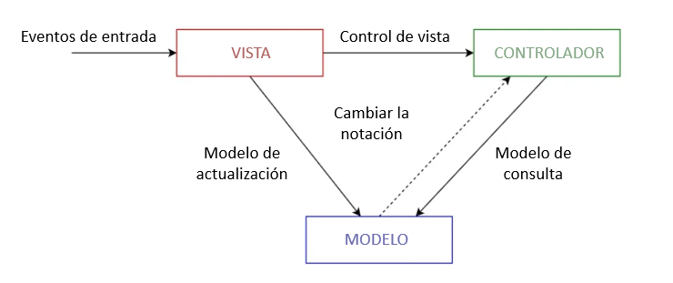

Esto se hace para separar las representaciones internas de información de las formas en que se presenta y acepta la información del usuario. Desacopla los componentes y permite la reutilización eficiente del código.

**3.3. Análisis de arquitectura de hardware**

Para el caso utilizaremos una arquitectura mixta la cual comprende Servicios en la nube (de respaldo y producción) también servidores locales para ambientes de prueba.

La arquitectura mixta estará apoyada de lo siguiente:

* Arquitectura de 3 capas (modelo vista controlador).
* La integración de API REST para hacer llamadas HTTPS (cliente-servidor) lo cual hará más eficiente la interacción entre los componentes del sistema y nos permite utilizar archivos XML y Json.
* Integración con API TOC TOC, Portal Inmobiliario u otra.
* Implementaremos una base de datos en un motor SQL Postgre.

**En la figura se aprecia un ejemplo de consulta RESTFUL mediante protocolo HTTPS Cliente-Servidor.**

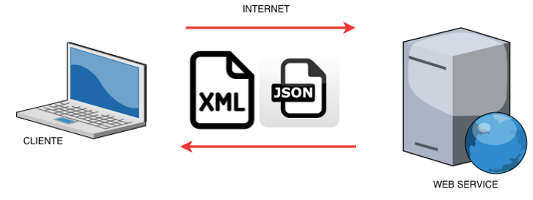

## 

## 

## 3.4. Modelos de vistas de arquitectura

A continuación se describe la arquitectura de sistemas software, basado en el uso de múltiples vistas concurrentes, en ellos se presenta la abstracción, descomposición y composición, de estilos y estética. También la relación con el diseño y la implementación de la estructura de alto nivel del software. El equipo construyó la arquitectura usando varios elementos arquitectónicos, estos elementos satisfacen la mayor parte de los requisitos de funcionalidad y performance del sistema, así como también otros requisitos no funcionales tales como confiabilidad, escalabilidad, portabilidad y disponibilidad del sistema.

En el modelo se proponen cuatro vistas (lógica, procesos, desarrollo y física) y una vista adicional (escenario) utilizada para vincular a las demás.

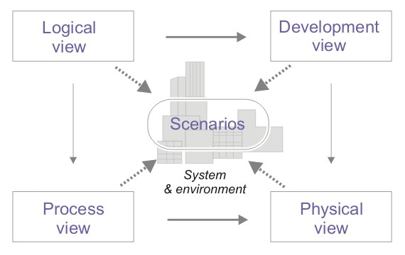

### 3.4.1. Vista de escenarios

A continuación se presenta la perspectiva del usuario final a través de un diagrama de uso completo, donde se presentan los actores involucrados (cliente, cliente sin registrar, vendedor-encargado, área de bodega, área de despacho y administrador), este diagrama contiene los requisitos desarrollados en las restantes vistas. De igual forma describe los escenarios de calidad más relevantes para la arquitectura, los escenarios describen secuencias de interacciones entre objetos, y entre procesos.

El diagrama de uso también servirá como punto de partida para pruebas de un prototipo de arquitectura.

**Diagrama de caso de uso aplicación móvil Match Inmobiliario:**

### 

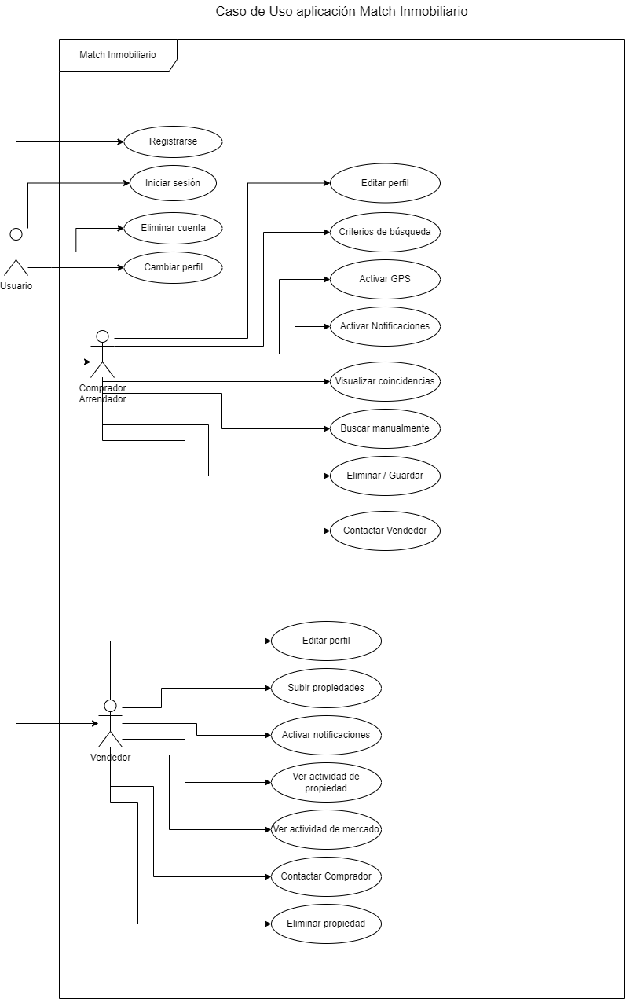

**Diagrama caso de uso Geolocalización y Match:**

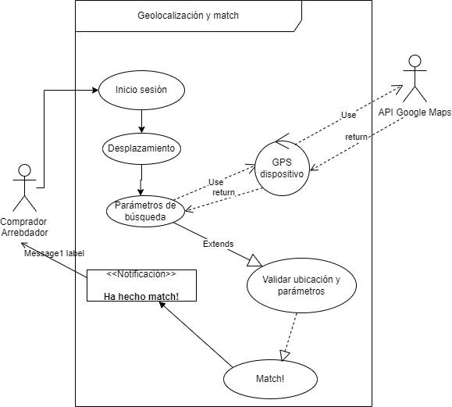

**Diagrama caso de uso Publicar una vivienda:**

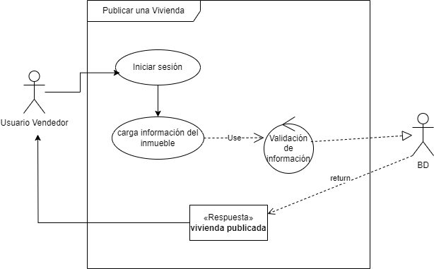

### 3.4.2. Vista lógica

A continuación se presenta la perspectiva del usuario final y del programador, esta representa la funcionalidad que el sistema proporcionará a los usuarios finales, es decir, lo que el sistema debe hacer, sus funciones y servicios que ofrece. Muestra la estructura estática del sistema.

**Diagrama modelo relacional:**

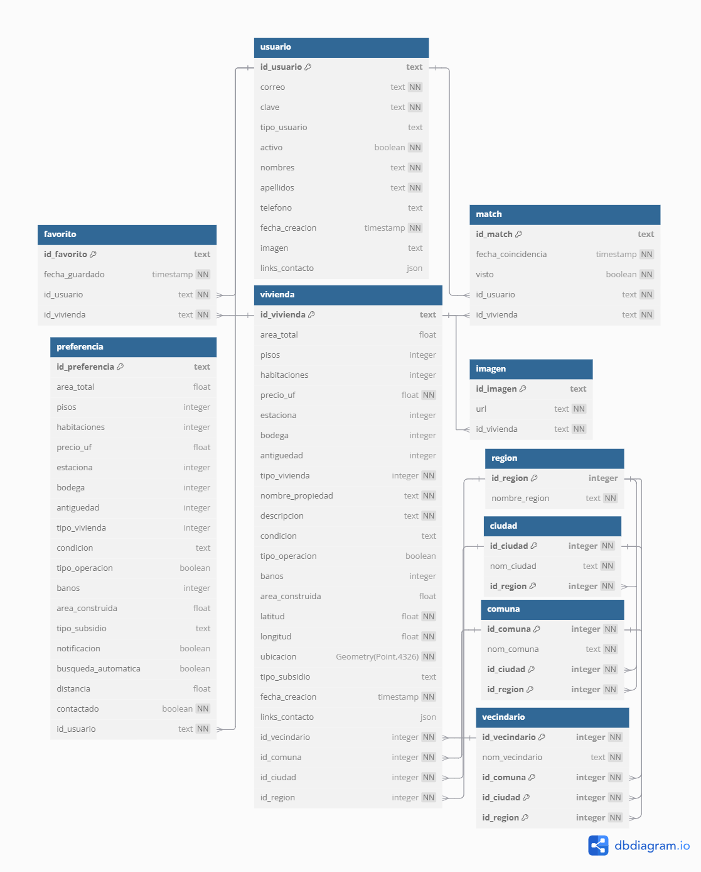

**Diagrama de secuencia Flujo APP Móvil Match Inmobiliario:**

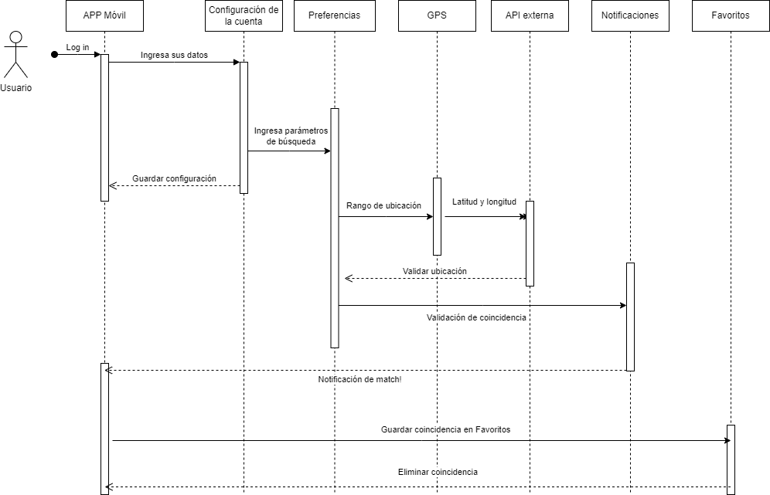

### 

### 3.4.3. Vista de procesos

A continuación se presenta la perspectiva de un diseñador o integrador de sistemas, en él se muestran los aspectos dinámicos del sistema, que explican sus procesos y cómo se comunican. Se describen los aspectos de concurrencia y sincronización del diseño.

**Diagrama de actividad Flujo APP Match Inmobiliario:**

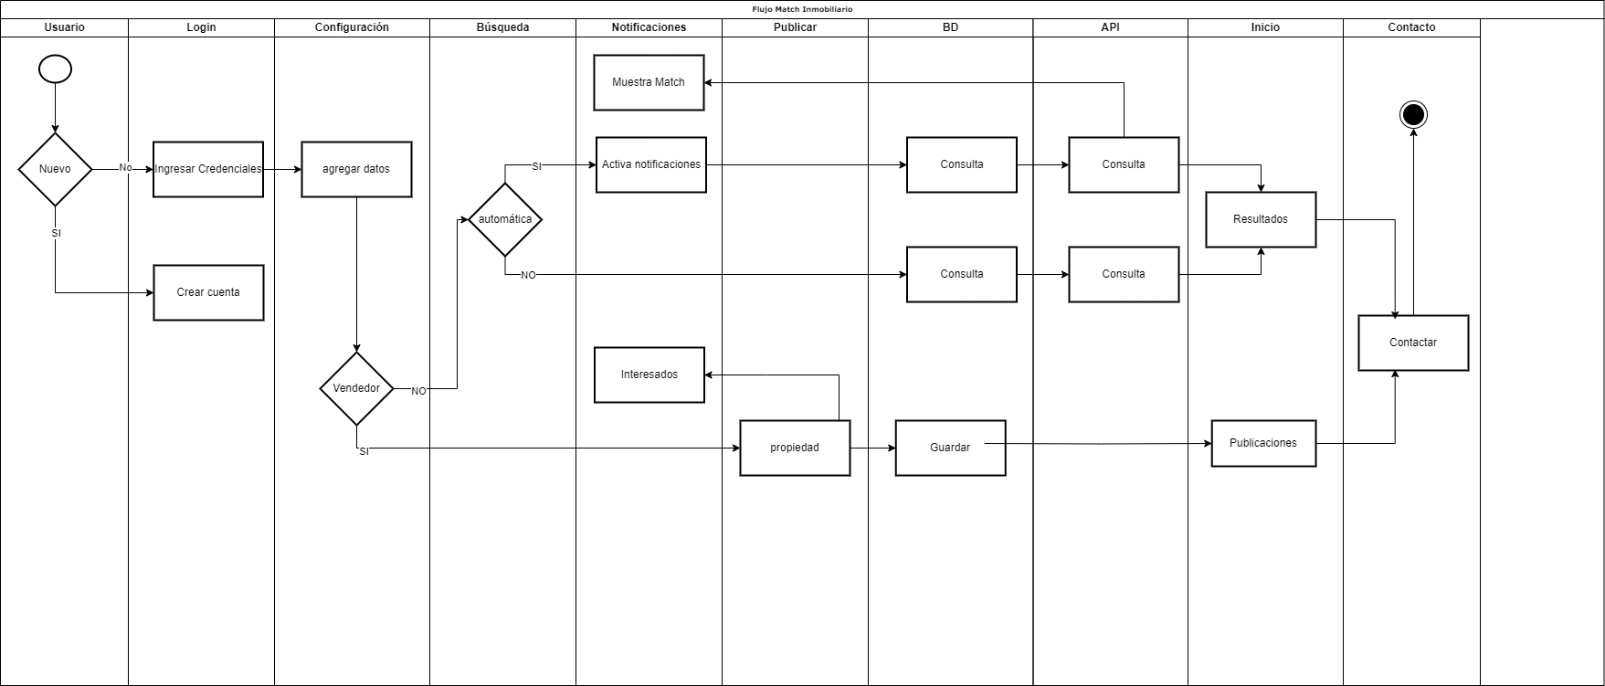

### 3.4.4. Vista de desarrollo

A continuación se presenta la perspectiva del administrador de software y del programador, en él nos preocupamos de la gestión del software, enfocándonos en la administración de los artefactos de software, y mostrando cómo está dividido el sistema, sus componentes y las dependencias que hay entre ellos.

**Diagrama de componentes:**

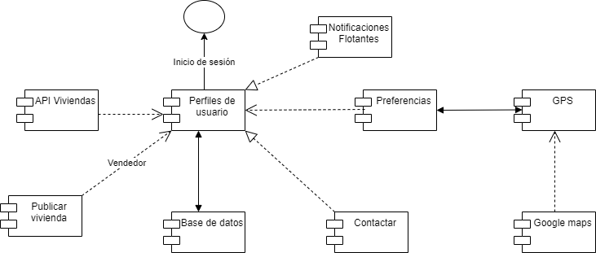

**Diagrama de paquetes:**

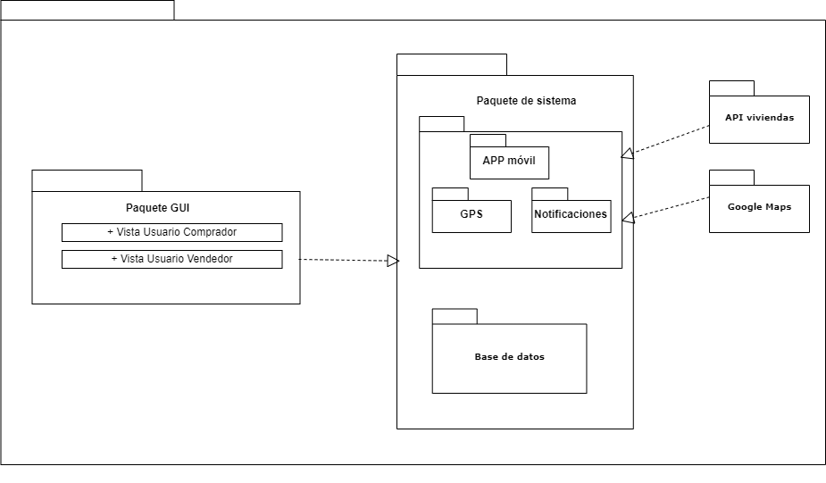

### 3.4.5. Vista física

A continuación se presenta la perspectiva de un diseñador o ingeniero de sistemas, en ella mostraremos la topología de los componentes físicos del sistema, su comunicación, y las conexiones que conforman la solución y sus servicios. Muestra el despliegue de la aplicación en la red de computadoras. Describe el mapeo del software en el hardware y refleja los aspectos de distribución.

**Diagrama de despliegue:**

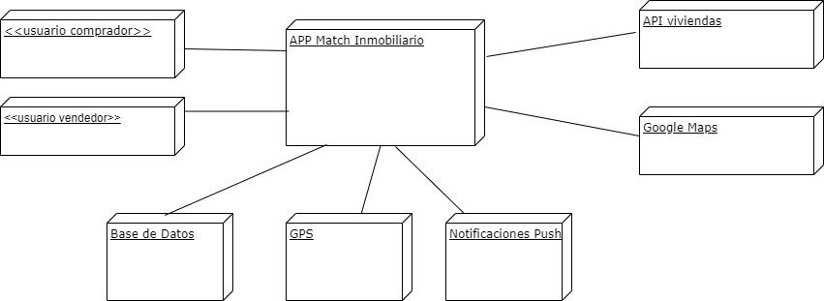

# 4. Vista general - Aplicación móvil Match Inmobiliario

En las siguientes imágenes se puede observar algunas vistas de la aplicación y opciones las cuales tienen como propósito hacer funcional el proyecto.

En esta vista se observa el login de la aplicación, configuración de la cuenta y preferencias, el inicio con coincidencias encontradas, filtros de búsqueda y búsqueda por mapa.

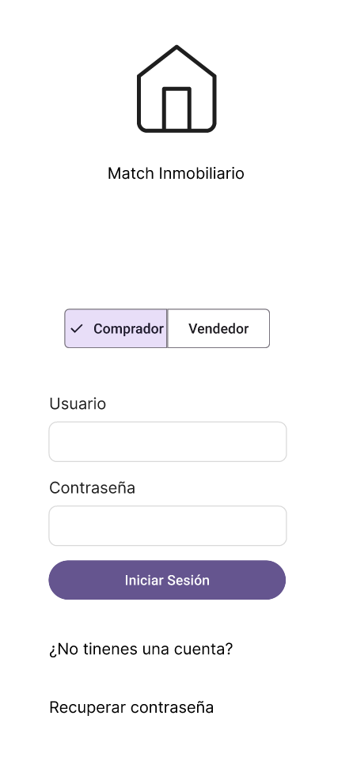 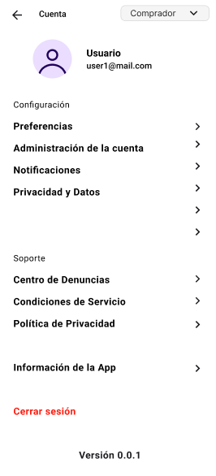 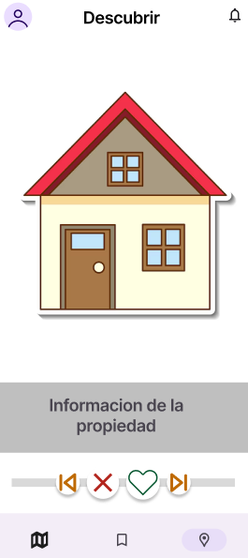 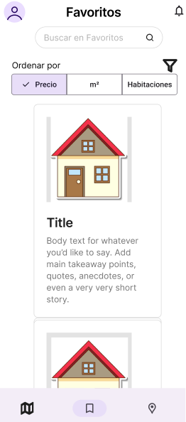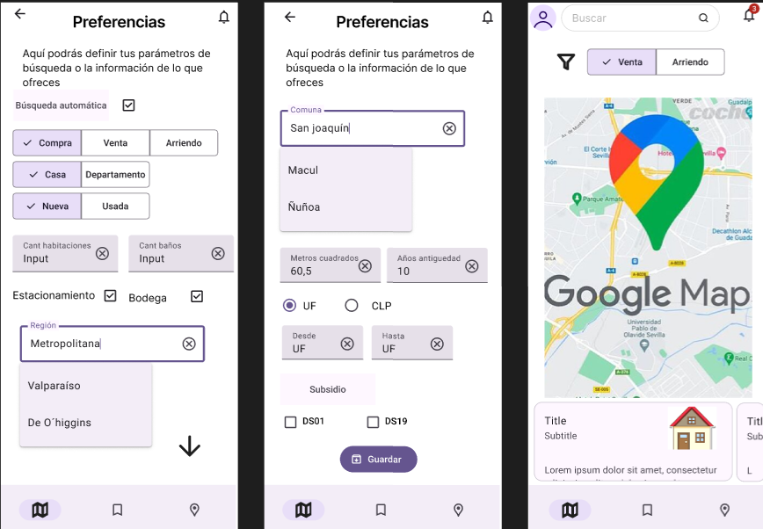

Links de Referencias:

* <https://jarroba.com/modelo-41-vistas-de-kruchten-para-dummies/> (modelo 4+1)